Prérequis : logiciels installés : git bash, gitkraken
un compte distant github, nous utiliserons le serveur GITEA

CAS : creation local , depot à distance et synchronisation

1 – LE DOSSIER LOCAL

Sur l’ordinateur qu’on est en train d’utiliser, créer un répertoire qui va devenir “repository”

EX : C:\Users\Lab Ouest\Documents\projet christophe\utilisation GIT

On se place dans le repertoire
CLIC DROIT

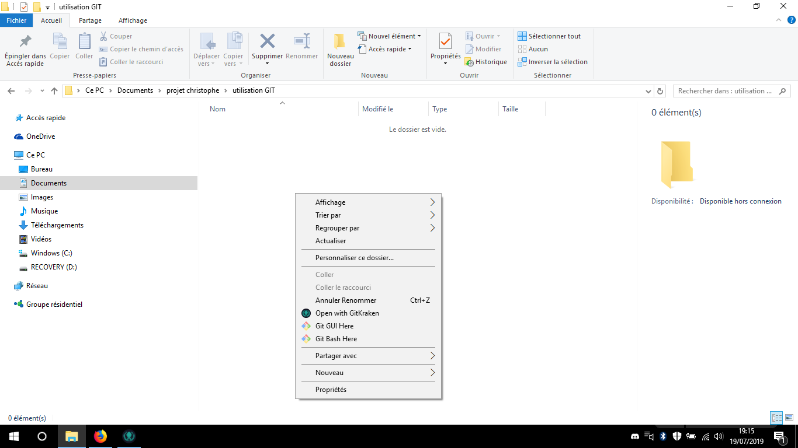
on a le menu qui apparait (image ci-dessous)

faire :
CLIC GAUCHE sur Git Bash Here

(* ça ouvre un editeur qui se place, par défaut, dans le répertoire *)

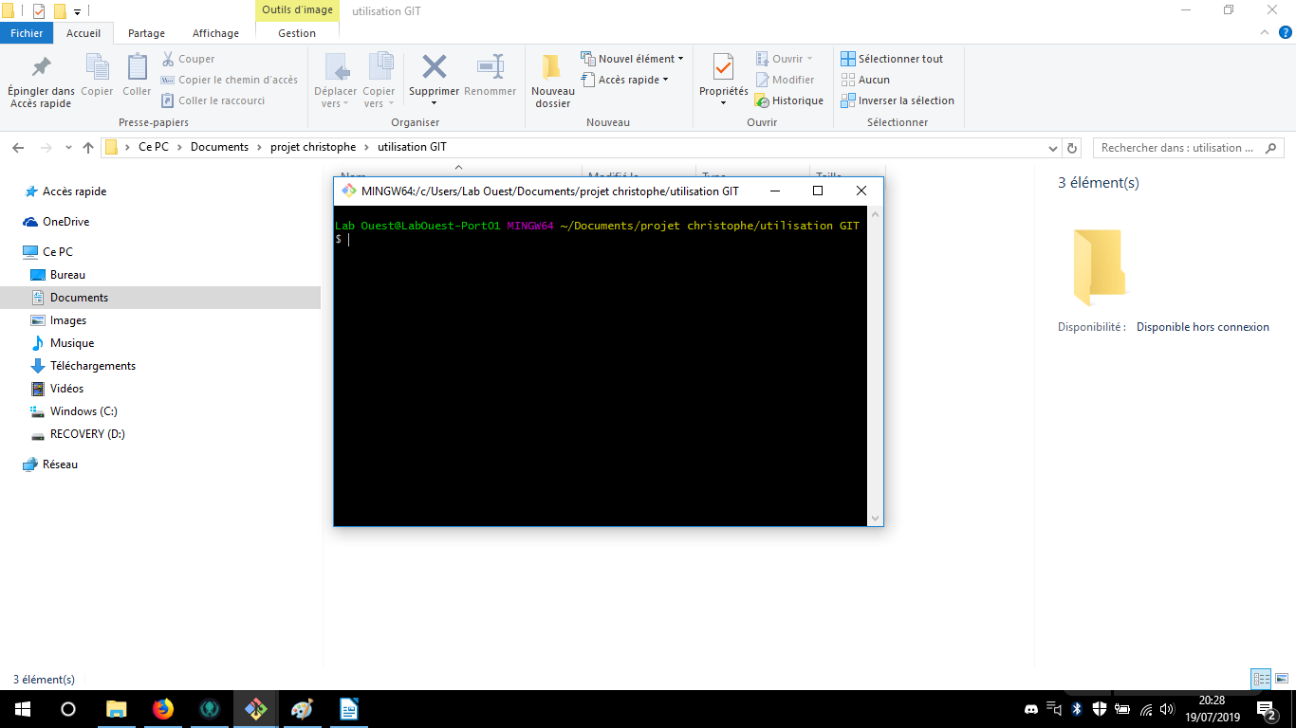

dans l’éditeur, on tape la ligne de commande : git init

(* ça créé un dossier caché “.git” dans le repertoire*)
(* c’est ce dossier qui enregistre les données *)
(* dans notre exemple, nous créons un fichier dans le repertoire qui sert de repository *)

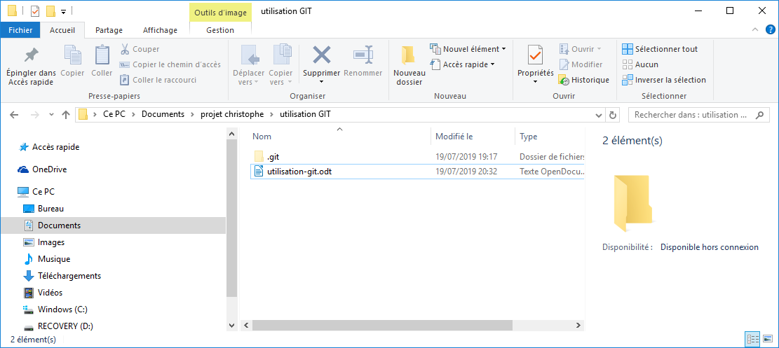

2 – LE DOSSIER DISTANT

On va sur un site de partage genre GIT HUB.
Dans notre exemple nous utiliserons GITEA :
taper dans la barre d’adresse : http://fibre.lab-ouest.org:8500
s’identifier

dans l’exemple on a déjà 3 depots distants (pedalier midi, broderie, test gitea)

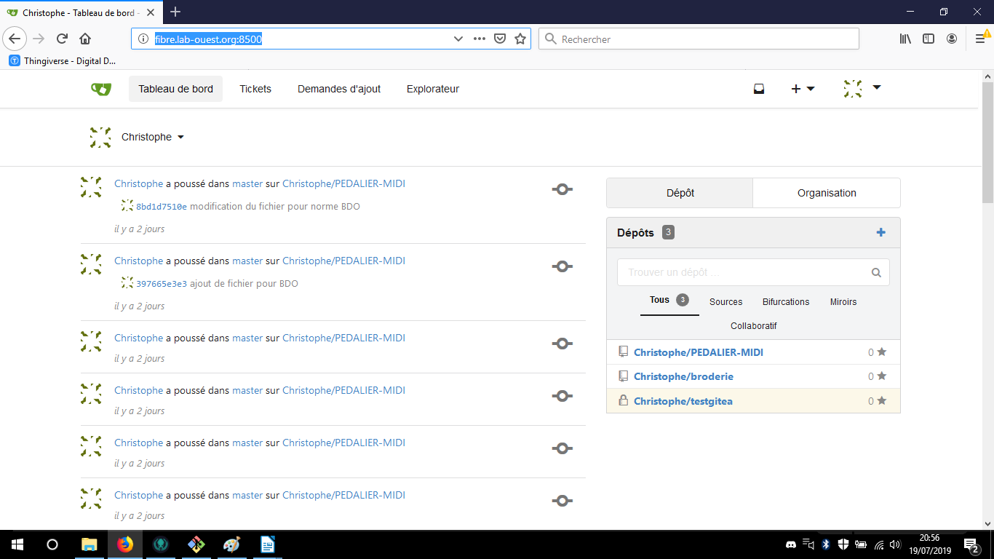
le but est de deposer toutes le dossiers avec toutes les données sur un repertoire distant.

On clic gauche sur “+” en face de depot

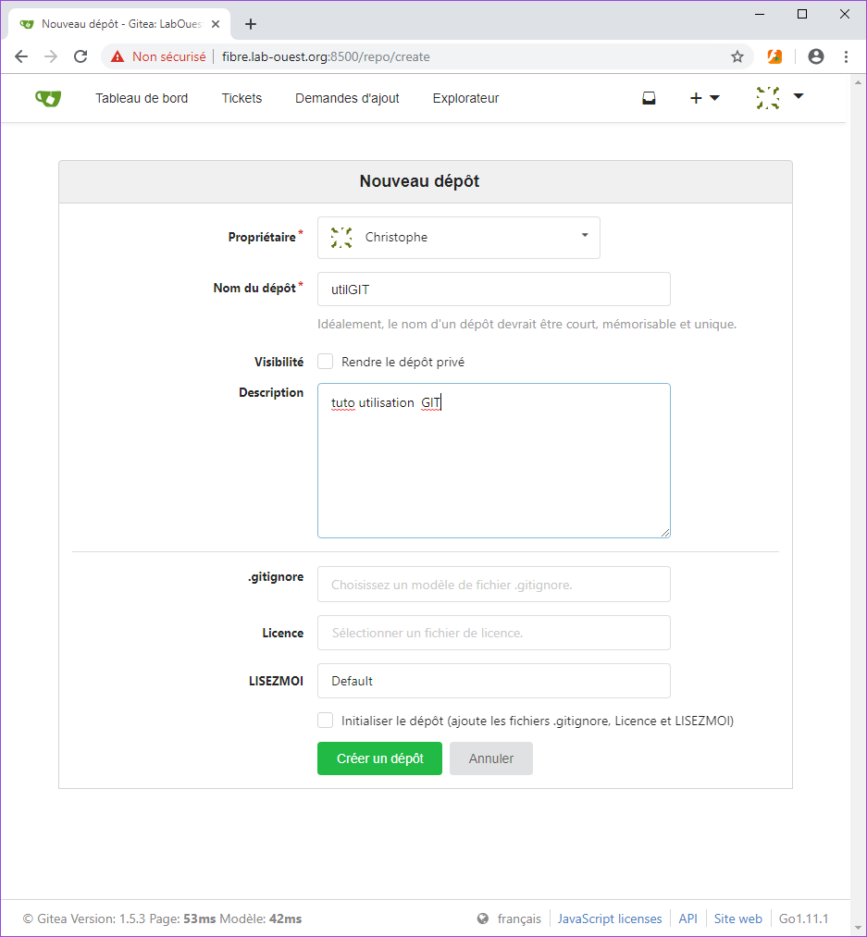

cliquer sur “céer un dépôt”

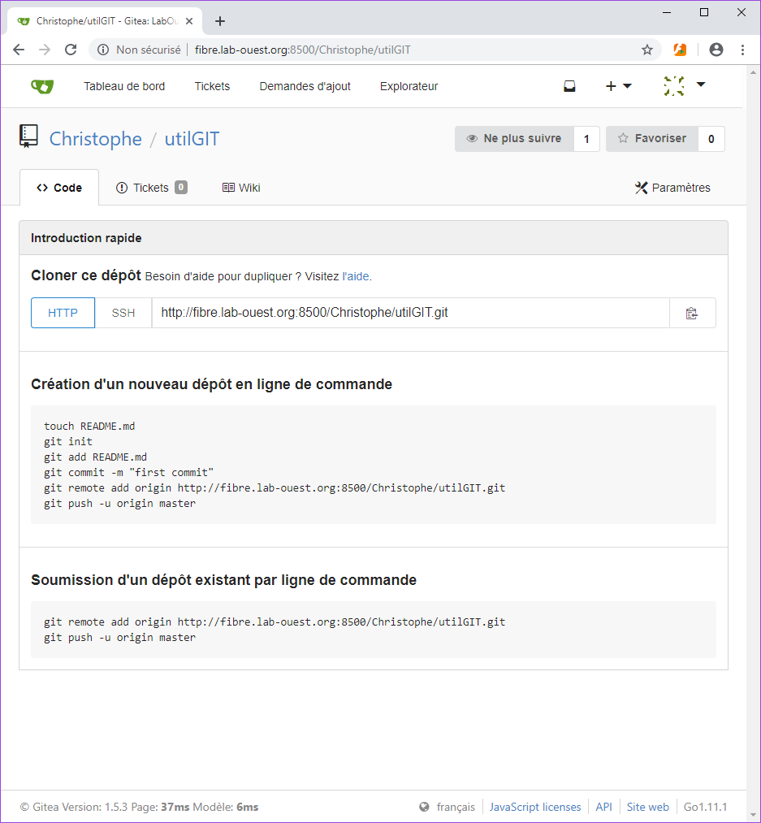

se connecter sur git kraken

Par defaut il se met sur le dernier travail

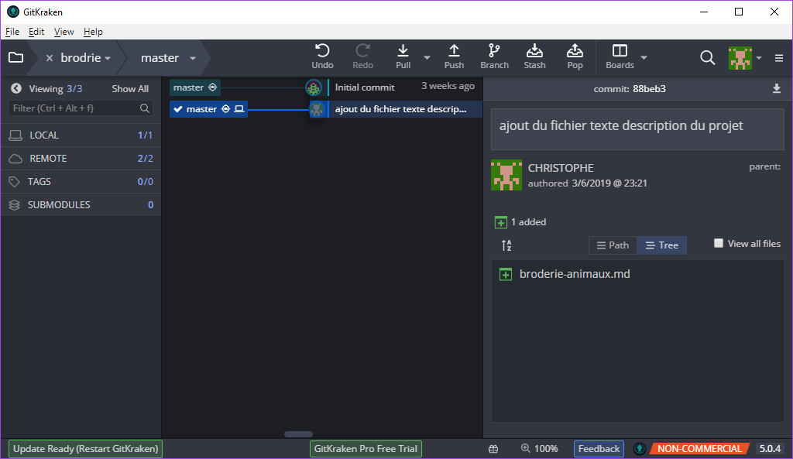
cliquer gauche sur le repertoire :

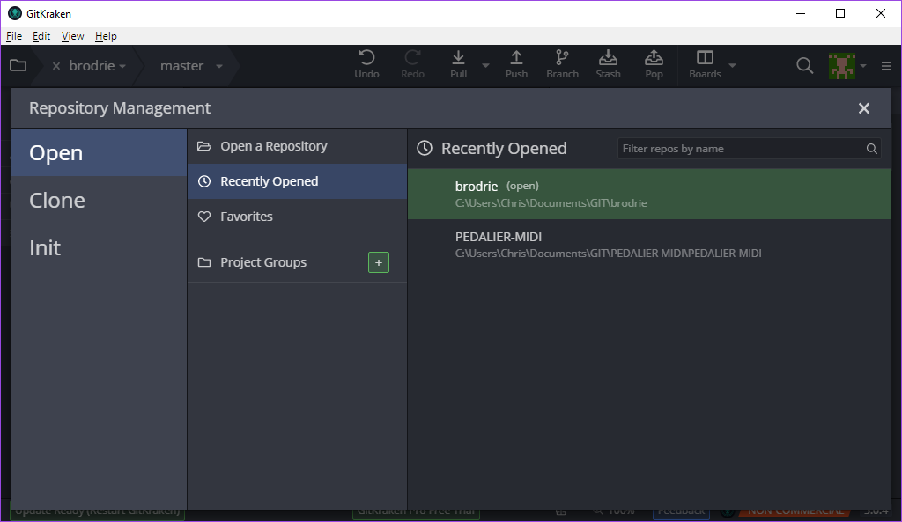

open a repository (* ça ouvre un explorateur *)

selectionner le repertoire choisi comme “repository local”

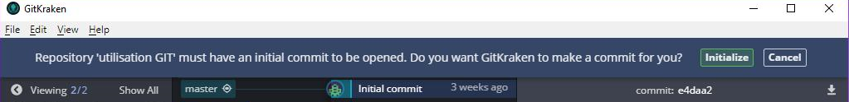
cliquer sur “initialize”
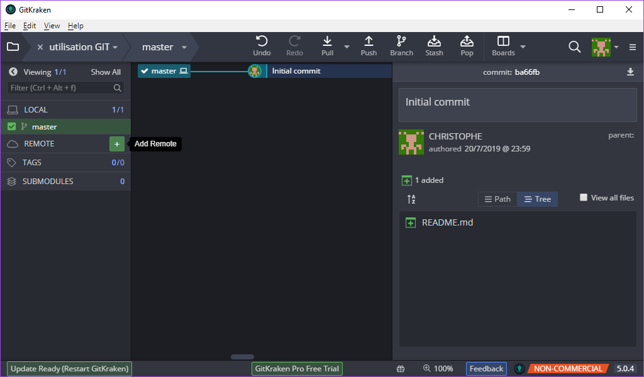

cliquer sur “add remote”

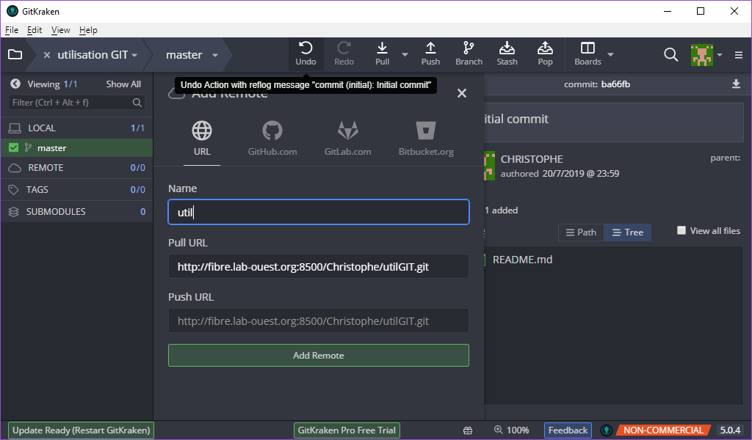

on copie le lien pris dans gitea dans la case “pull URL” (il se duplique dans push URL)

http://fibre.lab-ouest.org:8500/Christophe/utilGIT.git

on enleve le “.git”

on fait un “push”

on saisie les parametre de connexion de gitea et valider

(* en face remote on a 1/1 qui confirme la mise a jour *)

pour l'exemple on a copié le fichier “utilisation-git.odt” sur le repository local.

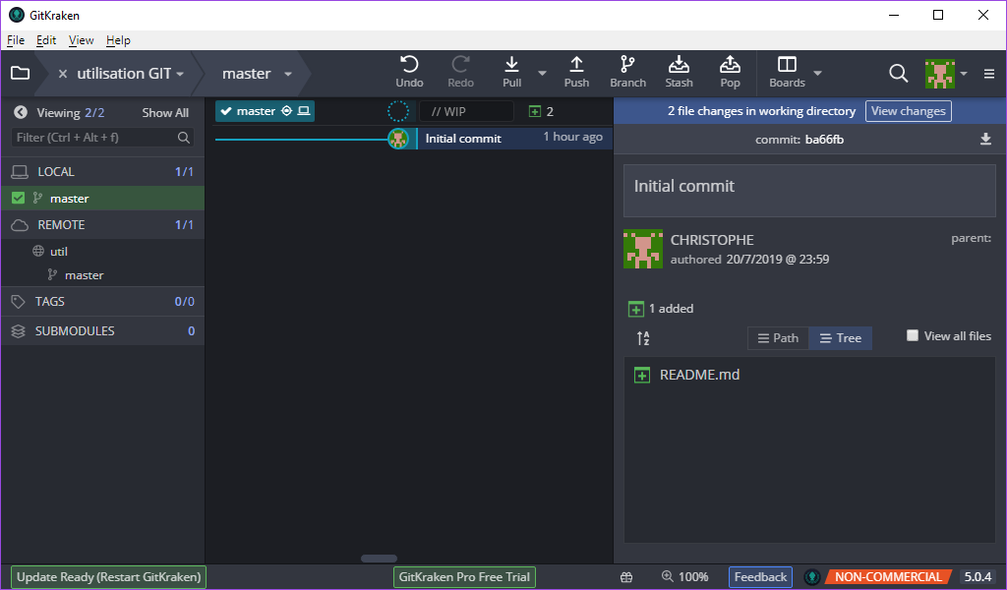

On voit, dans git kraken, une ligne est apparue

on clique sur la ligne
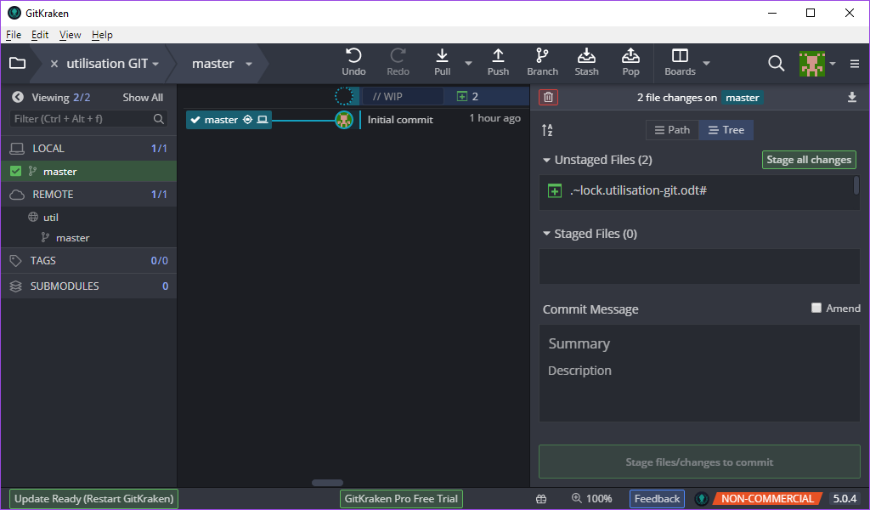

(* on peut selectionner les fichiers à mettre à jour *)

Après selection et clique sur “Stage File”

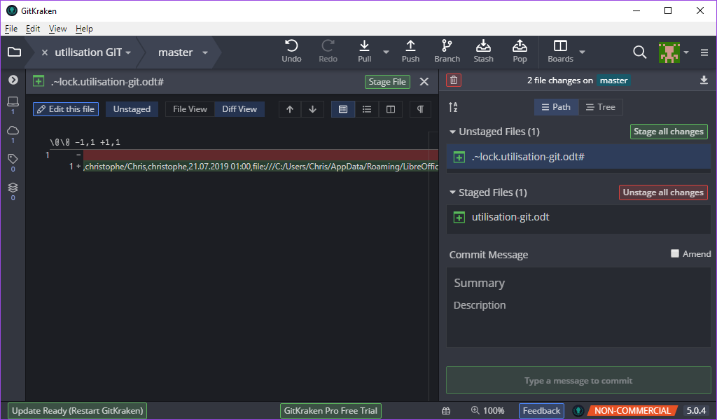

puis ecriture du message ”commit message”

puis clique sur “commit changes”

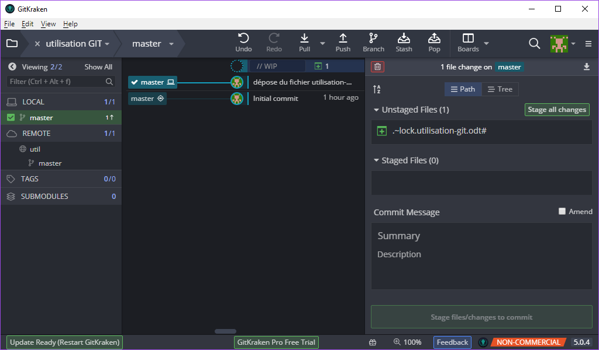
(* git kraken a mis a jour une modification sur le depot local *)

On fait un “push” pour mettre à jour le depot distant.

CAS : recuperation du depot distant et synchronisation

1 – LE DOSSIER LOCAL

On reprend le méthode vu précédemment :

- création d’un repertoire sur le PC qu’on utilise
- CLIC DROIT
- cliquer sur git bash
- dans l’éditeur taper git init

ensuite on crée une “remote” :
git remote add origin + (lien du depot distant)

puis on fait une récupération du depot distant
git pull origine master



